中华商务网铝VIP周刊
（8月24-28日）

电解铝每周总述 1
电解铝期货市场： 2
电解铝现货市场： 3
氟化铝本周概述 3
电解铝市场： 3
氟化铝市场： 3
原材料市场： 4

联系我们：
北京创意坊科技有限公司
地址：北京市朝阳区高碑店盛世龙源12号楼
邮编：100022
总机：+86-10-58303331

电解铝每周总述
本周电解铝价格依然在11800元/吨低位徘徊，受助于中国降息降准，短期电解铝价格维稳，但是担心中国双降可能不足以稳定不断放缓的经济，以及遏制中国股市崩跌，伦铝再度下滑，目前大势仍看跌。

电解铝期货市场：
本周伦铝价格震荡在1521-1560美元/吨，上周五伦铝与美元走出同跌格局，凸显铝价疲弱，伦铝于亚洲时段开于1566.5美元/吨后，短暂创出1581美元/吨的日内新高，随之便是连续下探走势，最低录得1541美元/吨的六年新低;周一伦铝早盘开于1543美元/吨后，最高短暂触及1548美元/吨，然而在全球股市恐慌性暴跌影响下，伦铝价格难以独善其身;周二中国央行宣布调低存贷款基准利率以及下调金融机构存款准备金率，进一步降低企业融资成本，受此消息影响，伦铝欧洲时段延续并扩大日间涨幅，最高触及1563美元/吨，一度突破十日均线阻力;周三受美元连续大幅反弹影响，隔夜伦敦基本金属价格全线承压，伦铝欧洲时段延续前期跌幅，最低触及1525美元/吨，盘中继续承压五日均线，尾盘报收1532美元/吨;周四伦铝亚洲时段开于1535美元/吨，亚洲时段反弹至1550美元/吨附近整理，进入欧洲时段再被拉升，盘中高点触及1570美元/吨，尾盘实体顺利站上十日均线，报收1557美元/吨。短期内伦铅虽有一时的冲高，但是预计不会有太多利好支撑，依然疲软中。
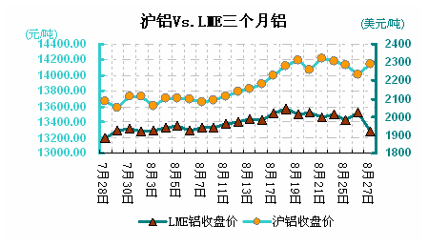
沪铝本周价格围绕在11840-11880元/吨之间，沪铝本周再创新低，跌破11900关口，主要受国内外股市大幅下行影响，周一沪铝低开低走，主力收盘跌210元至11830元/吨;中外股市暴跌将恐慌情绪传导至期货市场，看空气氛再次聚拢，多头溃不成军，虽然目前铝价已逼近历史较低位置，可是冶炼厂家减产没有形成规模效应，对铝价支撑微小。周二沪铝受央行政策影响高开后遭遇空头狙击，实体重回五日均线11930元/吨附近争夺，铝市空方氛围依旧浓重。周三沪铝主力冲高回落，收于11855元/吨跌10，沪铝下方空间虽有限，但弱势依旧难改。周四沪铝也随着股市高开高走，虽然反弹力度不强，但目前行情不宜过分悲观，可能后期反弹空间有限，但是预计会进入一种底部窄幅震荡的行情，等待市场的自我调节。临近月末下游采购略有增多，市场货源供给也正常。
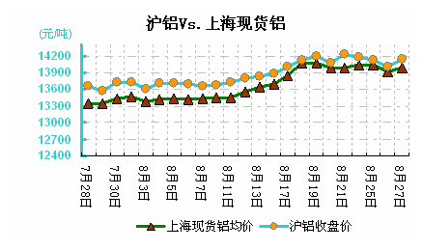

电解铝现货市场：
前半周A股暴跌重挫市场信心，铝市整体供货正常，下游畏跌接货谨慎，有少量询价，但是电解铝生产厂家开始积极出货，市场货源充足;后半周市场成交有所增加，主要受月末临近部分厂家开始补库存，但是采购商大部分按需采购，没有大量备货继续，市场依然是买方市场。预计下周市场会以平稳为主，电解铝价格依然会在11800-11900之间徘徊，没有重磅打击不会短期不会创新低。

氟化铝本周概述
临近月底电解铝厂开始积极询价备货9月份氟化铝用量，本周中国铝业已经开始让氟化铝各厂家报价9月份氟化铝供货量及供货价格，市场关注氟化铝市场是否能迎来“金九”。

电解铝市场：
本周电解铝依然在11800元/吨左右徘徊，再加上本周股市震荡厉害，电解铝市场也是惊心胆颤，本周我们迎来银行的降息降准，担心中国双降可能不足以稳定不断放缓的经济，以及遏制中国股市崩跌，伦铝再度下滑，目前大势仍看跌，下游谨慎备货。

氟化铝市场：
本周中国铝业开始询价9月份氟化铝，甘肃地区、新疆地区、山东地区也有报价，最终标价尚未出，本周氟化铝市场主流成交价保持在6500-6900元/吨，价格低位氟化铝厂家出货不积极，贸易商上旬低价货较多，氟化铝厂家挺价表现较明确。不完全统计本周氟化铝市场库存保持在2.5万吨左右，大部分厂家几乎零库存，上周停产的氟化铝厂家尚未恢复，氟化铝厂家依然考虑萤石粉价格较高，且低磷高品位难求，再加上铝厂的回款问题，足以让氟化铝厂家难以窒息了。
资金链短缺这是长期以来的问题了，在短期内仍难以好转，氟化铝厂家各自在寻求不同的方式方法去减轻，如果长期拖累下一步氟化铝厂家减产也是必然。

原材料市场：
二级萤石湿粉价格在2200-2300元/吨，低磷萤石粉采购继续紧张；氢氧化铝干基干粉粉1750元/吨；98%硫酸380-500元/吨；105%浓硫酸500-650元/吨，由于天津滨海新区物流爆炸、山东淄博换台化工事件影响，各地区氟化铝厂家安防等各方面安全检查力度加强。

